Question
Se midieron las estaturas (en cm) de un grupo de estudiantes. Los datos obtenidos son:
Estudiante
Estatura..cm.
1
149
2
147
3
154
4
159
5
183
6
185
7
158
8
199
9
169
10
159
11
151
12
144
13
189
14
177
15
137
16
195
17
152
Responda las siguientes preguntas basándose en los datos proporcionados:
- (schoice) ¿Cuál es el valor del primer cuartil (Q1)? Answerlist ———-
- 154
- 171
- 150
- 145
- (mchoice) Seleccione los valores que corresponden a cuartiles de los datos. Answerlist ———-
- 137
- 150
- 159
- 184
- 199
- (verdadero/falso) La mediana de los datos es igual al valor de Q2 calculado con el método tradicional.
Answerlist ———-
- Verdadero
- Falso
- (num) ¿Cuál es el valor del tercer cuartil (Q3)? Escriba su respuesta con un decimal si es necesario.
- (string) ¿Cuál es el valor de la mediana de los datos? Escriba el número como texto.

Solution
Solución de las preguntas:
- La opción correcta es: ** 150 **
- Valores que son cuartiles: 137, 159, 199
- Respuesta: Verdadero
- Q3 = ** 184 **
- Mediana = ** 159 **
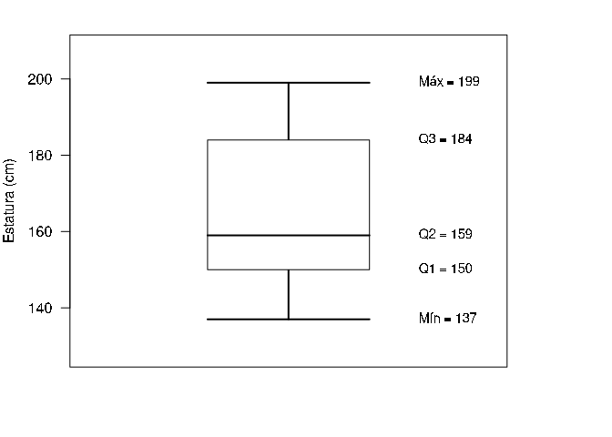

Meta-information
exname: Cuartiles de estaturas - Cloze extype: cloze exsolution: 2|10101|1|184|159 exclozetype: schoice|mchoice|schoice|num|string exshuffle: TRUE

